MATCH p=()-[dfc:DF_C]-(c:Class)

WHERE dfc.count > 10000 AND (c.Name =~ "O_.*")

RETURN c, dfc LIMIT 300

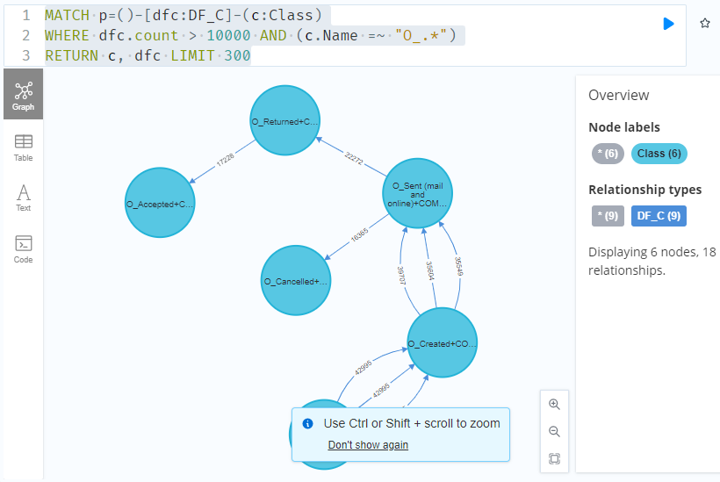

MATCH p=()-[dfc:DF_C]-(c:Class)

WHERE dfc.count > 500

RETURN p

MATCH p=()-[dfc:DF_C]-(c:Class)

WHERE dfc.count > 500 AND (c.Name =~ ".*Application.*" OR c.Name =~ ".*Workflow.*" OR c.Name =~ ".*Offer.*")

RETURN p LIMIT 300

# Property Offer, Application oder Workflow einfügen

MATCH (c:Class)

WHERE c.Name =~ "O_.*"

SET c.AWO = "Offer"

RETURN c

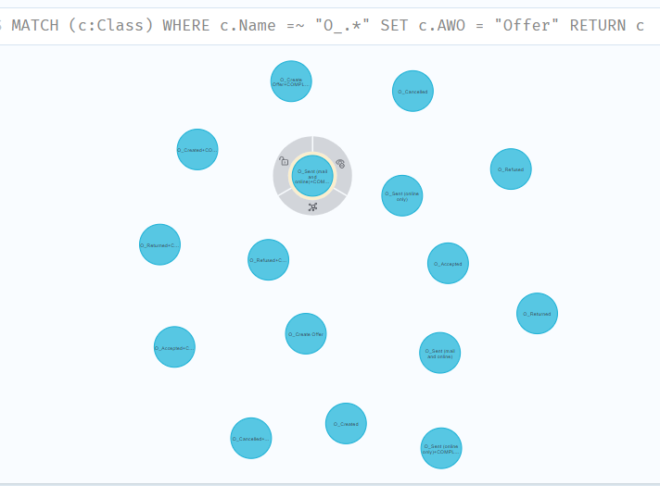

MATCH (c:Class)

WHERE c.Name =~ "A_.*"

SET c.AWO = "Application"

RETURN c

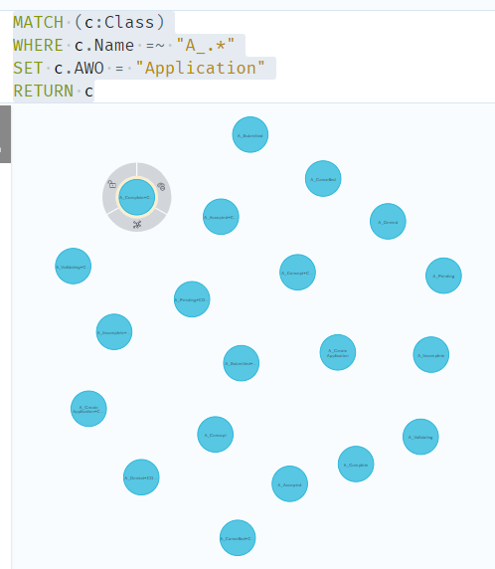

MATCH (c:Class)

WHERE c.Name =~ "W_.*"

SET c.AWO = "Workflow"

RETURN c

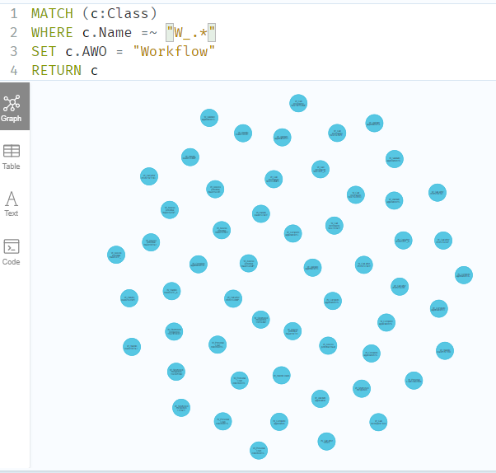

MATCH (c:Class)

WITH DISTINCT c.AWO AS AWO, collect(DISTINCT c) AS class

CALL apoc.create.addLabels(class, [AWO]) YIELD node

RETURN *

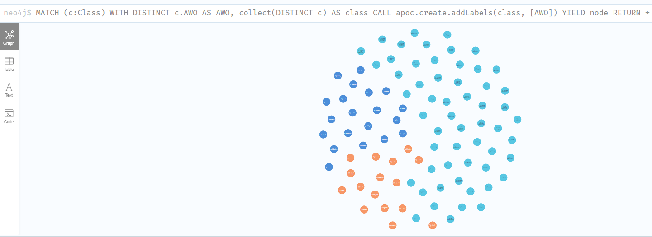

MATCH p=()-[dfc:DF_C]-(c:Class)

WHERE dfc.count > 10000

RETURN p LIMIT 300

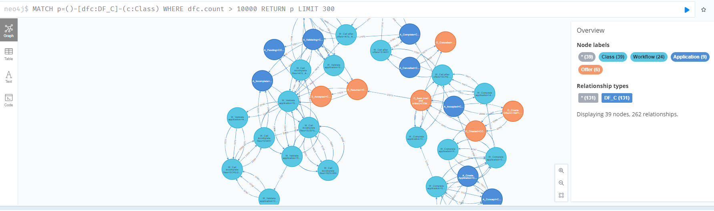

MATCH (w1:Workflow)-[dfc:DF_C]->(w2:Workflow)

CREATE (w1)-[ww:DF_C_WW]->(w2)

SET ww.EntityType = dfc.EntityType, ww.count = dfc.count

RETURN w1, dfc, w2, ww LIMIT 30

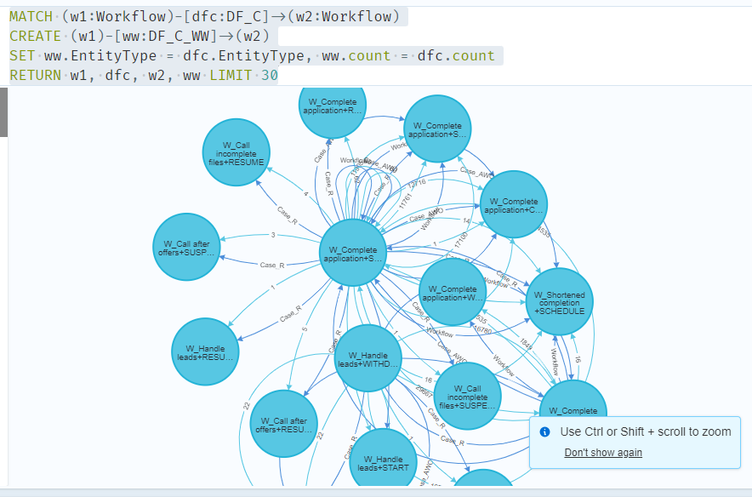

MATCH (a1:Application)-[dfc:DF_C]->(a2:Application)

CREATE (a1)-[aa:DF_C_AA]->(a2)

SET aa.EntityType = dfc.EntityType, aa.count = dfc.count

RETURN a1, dfc, a2, aa LIMIT 30

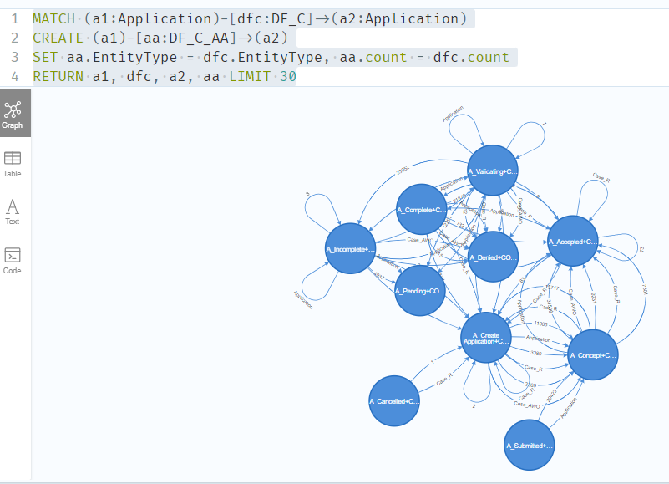

MATCH (o1:Offer)-[dfc:DF_C]->(o2:Offer)

CREATE (o1)-[oo:DF_C_OO]->(o2)

SET oo.EntityType = dfc.EntityType, oo.count = dfc.count

RETURN o1, dfc, o2, oo LIMIT 30

